Séance 2 :  Innovation technologique et connectivité | - Quel est le comportement dynamique des véhicules ?  - Comment traduire les données connectées ?  Cycle 3 - EST
Compétences travaillées de la séquence
- Repérer et comprendre la communication et la gestion de l’information.
- Interpréter un résultat, en tirer une conclusion.
- Utiliser des outils numériques pour :
- Traiter des données
- Communiquer des résultats

Pour conseiller vos clients, vous aller devoir :
- faire un test dynamique des véhicules et renvoyer les données d’efficience énergétique aux équipes en classe.
- réfléchir à « comment les données seront envoyées du sommet du « Salbert » jusqu’au collège ? »

Activité 1 : Dans les voitures, observez et notez le comportement des véhicules. Au sommet du Salbert, schématisez le parcours de l’information depuis le véhicule jusqu’au collège.
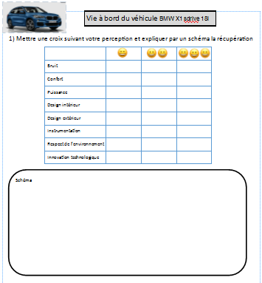

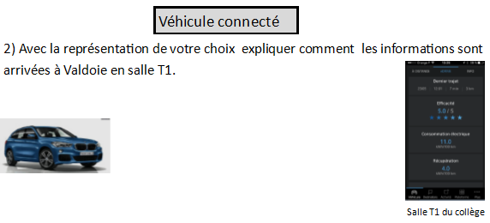

Activité 2 : Sur le tableau partagé, analysez les données renvoyées par les véhicules et conseillez les chauffeurs au retour en classe sur l’efficience de leur conduite.

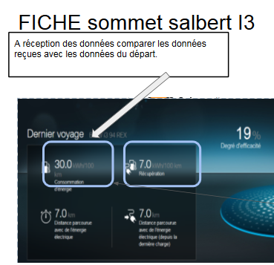

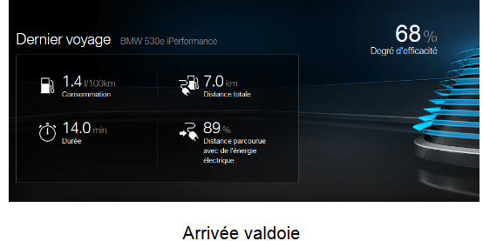

Lien https://docs.google.com/presentation/d/1gZJiHf8O1H_z6X4U_n_cL5gN-Qpl-Sh-pgit0uJLpzI/edit?usp=sharing

